Trường Đại Học Khoa Học Tự Nhiên TP HCM

Khoa: CĐ Công Nghệ Thông Tin

Môn: Phát triển ứng dụng cơ sở dữ liệu-13ck2

🙧🟔🙥



BÀI TẬP USE CASE

Họ và tên: Phạm Thị Mỹ Linh -1362053

1. Mô hình use case

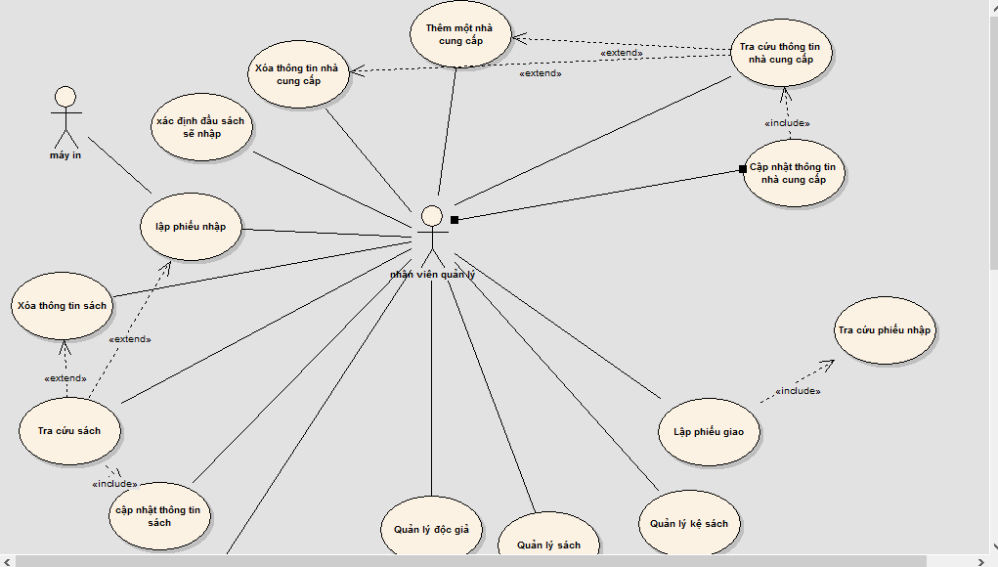

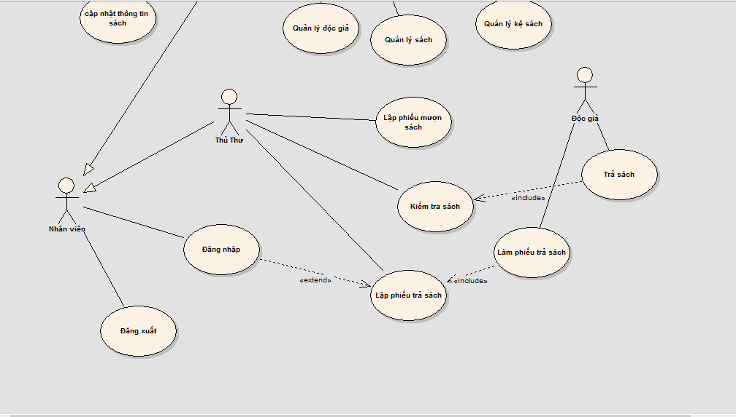

1. Đặc tả use- case

|  |  |
| --- | --- |
| Use- case Tra cứu thông tin nhà cung cấp | |
| Use- case | **Nội dung** |
| Tên use-case | Tra cứu thông tin nhà cung cấp |
| Mô tả | Use-case cho phép nhân viên quản lý có thể tra cứu nhân viên nhà cung cấp |
| Actor | nhân viên quản lý |
| Use-case liên quan | Thêm một nhà cung cấp, tra cứu thông tin nhà cung cấp, cập nhật thông tin nhà cung cấp. |
| Điều kiện kích hoạt | Nhà cung cấp phải có trong danh sách |
| Tiền điều kiện | Nhà cung cấp phải có tên, mai, fax, sđt để tìm kiếm |
| Hậu điều kiện | Tiến hành tìm kiếm |
| Luồng sự kiện chính | 1. Hiển thị form tìm kiếm  2. Nhập thông tin nhà cung cấp  3. Hiển thị ra màn hình  4.Kết thúc use-case |
| Luồng sự kiện phụ | A1. Nếu sai tên nhà cung cấp.   1. Hệ thống sẽ hiển thị lại màn hình tìm kiếm để nhân viên quản lý nhập lại thông tin và kèm theo thông báo không có dữ liệu. 2. Quay lại bước 2 của Luồng sự kiện chính |

|  |  |
| --- | --- |
| Use- case Đăng Nhập | |
| Use- case | **Nội dung** |
| Tên use-case | Đăng Nhập |
| Mô tả | Use-case cho nhân viên đăng nhập vào hệ thống để thực hiện những chức năng của mình |
| Actor | Nhân viên, Nhân viên quản lý, Thủ Thư |
| Use-case liên quan | Lập phiếu trả sách |
| Điều kiện kích hoạt | Khi nhân viên chọn chức năng đăng nhập từ trang chủ của hệ thống |
| Tiền điều kiện | Nhân viên phải có tài khoản trên hệ thống |
| Hậu điều kiện | Nhân viên đăng nhập thành công |
| Luồng sự kiện chính | 1. Hệ thống hiển thị màn hình đăng nhập  2. Nhân viên nhập tên đăng nhập và mật khẩu.  3. Hệ thống hiển thị kiểm tra thông tin đăng nhập.  4. Nếu thành công hệ thống hiển thị màn hình đăng nhập thành công.  5. Kết thúc Use-Case. |
| Luồng sự kiện phụ | A1 - Mật khẩu không hợp lệ: Khi nhân viên nhập sai tên đăng nhập và mật khẩu  1. Hệ thống hiển thị lại màn hình đăng nhập để nhân viên nhập lại thông tin kèm theo thông báo tên đăng nhập và mật khẩu bị sai.  2. Quay lại bước 2 trong luồng sự kiện chính.  A2 – Quên mật khẩu: Khi Nhân viên chọn chức năng quên mật khẩu trên màn hình đăng nhập.  1. Hệ thống hiển thị màn hình để nhân viên nhập email.  2. Nhân viên nhập email và chọn nút chức năng Lấy lại mật khẩu  3. Hệ thống kiểm tra email hợp lệ và gửi liên kết để reset mật khẩu cho nhân viên qua email.  4. Hệ thống hiển thị màn hình thông báo thành công.  5. Use case kết thúc. |

|  |  |
| --- | --- |
| Use- case Tra cứu sách | |
| Use- case | **Nội dung** |
| Tên use-case | Tra cứu sách |
| Mô tả | Giúp cho nhân viên quản lý có thể tra cứu sách một cách dễ dàng |
| Actor | Nhân viên quản lý |
| Use-case liên quan | Xóa thông tin sách, Lập phiếu nhập, Cập nhật thông tin sách. |
| Điều kiện kích hoạt | Khi nhân viên muốn tra cứu sách |
| Tiền điều kiện | Phải có sách trong thư viện |
| Hậu điều kiện | Nhân viên tra cứu thành công |
| Luồng sự kiện chính | 1. Hệ thống hiển thị màn hình tìm kiếm 2. Nhân viên tra cứu sách theo tên hoặc mã sách. 3. Nếu thành công hiển thị thông tin sách 4. Kết thúc use-case |
| Luồng sự kiện phụ | A1. Nếu sai tên sách hoặc mã không đúng.   1. Hệ thống sẽ hiển thị lại màn hình tìm kiếm để nhân viên quản lý nhập lại thông tin và kèm theo thông báo không có dữ liệu.   Quay lại bước 2 của Luồng sự kiện chính |

|  |  |
| --- | --- |
| Use- case Lập phiếu nhập | |
| Use- case | **Nội dung** |
| Tên use-case | Lập phiếu nhập |
| Mô tả | Use-case cho phép nhân viên quản lý có thể làm phiếu nhập và máy in có thể in ra phiếu. |
| Actor | Máy in, nhân viên quản lý |
| Use-case liên quan | Tra cứu sách |
| Điều kiện kích hoạt | Nhân viên quản lý kiểm tra số lượng tồn, nếu số lượng tồn dưới mức quy định sẽ làm phiếu nhập. |
| Tiền điều kiện | Giám đốc duyệt |
| Hậu điều kiện | Tiến hành đặt hàng chính thức |
| Luồng sự kiện chính | 1.Kiểm tra số lượng tồn.  2. Xác định do nhà cung cấp nào cung cấp  3.Giám đốc phê duyệt.  4. Lập phiếu nhập  5. Kết thúc use-case |

|  |  |
| --- | --- |
| Use- case Xóa thông tin sách | |
| Use- case | **Nội dung** |
| Tên use-case | Xóa thông tin sách |
| Mô tả | Use-case cho phép nhân viên quản lý có thể xóa thông tin sách |
| Actor | nhân viên quản lý |
| Use-case liên quan | Tra cứu sách. |
| Điều kiện kích hoạt | Khi nhân viên muốn xóa thông tin sách. |
| Tiền điều kiện | Phải có thoogn tin sách trong thư viện |
| Hậu điều kiện | Nhân viên xóa thành công |
| Luồng sự kiện chính | 1.Hiển thị form thông tin các loại sách  2.Nhập thông tin sách cần xóa  3. Chọn thông tin cần xóa  4. Xóa thông tin sách thành công  5.Kết thúc use-case |

|  |  |
| --- | --- |
| Use- case Xác định đầu sách sẽ nhập | |
| Use- case | **Nội dung** |
| Tên use-case | Xác định đầu sách sẽ nhập |
| Mô tả | Use-case cho phép nhân viên quản lý có thể xác định đầu sách sẽ nhập |
| Actor | nhân viên quản lý |
| Điều kiện kích hoạt | Nhân viên quản lý |
| Tiền điều kiện | Do nhà cung cấp nào cung cấp, và phải được Giám đốc duyệt |
| Hậu điều kiện | Tiến hành đặt hàng chính thức |
| Luồng sự kiện chính | 1.Kiểm tra số lượng tồn.  2. Nếu tồn dưới mức quy định thì nhập sách.  3. Xác định đầu sách sẽ nhập.  4.Kết thúc use-case |

|  |  |
| --- | --- |
| Use- case Xóa thông tin nhà cung cấp | |
| Use- case | **Nội dung** |
| Tên use-case | Xóa thông tin nhà cung cấp |
| Mô tả | Use-case cho phép nhân viên quản lý có thể xóa thông tin nhà cung cấp |
| Actor | nhân viên quản lý |
| Use-case liên quan | Tra cứu thông tin nhà cung cấp. |
| Điều kiện kích hoạt | Nhân viên quản lý phải biết nhà cung cấp là ai. |
| Tiền điều kiện | Do nhà cung cấp nào cung cấp, và phải được Giám đốc duyệt |
| Hậu điều kiện | Xóa nhà cung cấp không hợp lệ |
| Luồng sự kiện chính | 1.Kiểm tra thông tin nhà cung cấp.  2. Giám đốc phê duyệt nhà cung cấp.  3. Xóa nhà cung cấp.  4.Kết thúc use-case |

|  |  |
| --- | --- |
| Use- case Thêm một nhà cung cấp. | |
| Use- case | **Nội dung** |
| Tên use-case | Thêm một nhà cung cấp |
| Mô tả | Use-case cho phép nhân viên quản lý có thể thêm một nhà cung cấp |
| Actor | nhân viên quản lý |
| Use-case liên quan | Tra cứu thông tin nhà cung cấp |
| Điều kiện kích hoạt | Nhân viên quản lý thêm một nhà cung cấp |
| Tiền điều kiện | Do nhà cung cấp nào cung cấp, và phải được Giám đốc duyệt |
| Hậu điều kiện | Tiến hành thêm một nhà cung cấp |
| Luồng sự kiện chính | 1.Xác định nhà cung cấp  2.Liên hệ với nhà cung cấp bằng mail, fax.  3. Nếu phù hợp sẽ thêm nhà cung cấp.  4.Kết thúc use-case |

|  |  |
| --- | --- |
| Use- case Cập nhật thông tin nhà cung cấp | |
| Use- case | **Nội dung** |
| Tên use-case | Cập nhật thông tin nhà cung cấp |
| Mô tả | Use-case cho phép nhân viên quản lý có thể cập nhật thông tin nhà cung cấp |
| Actor | nhân viên quản lý |
| Use-case liên quan | tra cứu thông tin nhà cung cấp |
| Điều kiện kích hoạt | Nhà cung cấp phải có trong danh sách |
| Tiền điều kiện | Nhà cung cấp phải có tên, mai, fax, sđt để tìm kiếm |
| Hậu điều kiện | Tiến hành cập nhật |
| Luồng sự kiện chính | 1. Hiển thị form tìm kiếm  2. Nhập thông tin nhà cung cấp để tìm kiếm  3. Cập nhật dữ liệu cho nhà cung cấp.  4.Kết thúc use-case |
| Luồng sự kiện phụ | A1. Nếu sai tên nhà cung cấp.   1. Hệ thống sẽ hiển thị lại màn hình tìm kiếm để nhân viên quản lý nhập lại thông tin và kèm theo thông báo không có dữ liệu. 2. Quay lại bước 2 của Luồng sự kiện chính |

|  |  |
| --- | --- |
| Use- case Cập nhật thông tin sách | |
| Use- case | **Nội dung** |
| Tên use-case | Cập nhật thông tin sách |
| Mô tả | Cho phép nhân viên có thể cập nhật thêm thông tin của sách |
| Actor | Nhân viên quản lý |
| Use-case liên quan | Tra cứu sách |
| Điều kiện kích hoạt | Khi muốn thêm một số dữ liệu cho thông tin của sách |
| Tiền điều kiện | Sách được lưu trữ trên hệ thống quản lý thư viên |
| Hậu điều kiện | Cập nhật thông tin thành công |
| Luồng sự kiện chính | 1. Hiển thị form tra cứu thông tin sách 2. Chọn sách muốn cập nhật thêm thông tin 3. Cập nhật thông tin cho sách 4. Cập nhật thành công 5. Kết thúc use-case |
| Luồng sự kiện phụ | A1. Nếu sai thông tin sách   1. Hệ thống sẽ hiển thị lại màn hình tìm kiếm để nhân viên quản lý nhập lại thông tin và kèm theo thông báo không có dữ liệu.   Quay lại bước 2 của Luồng sự kiện chính |

|  |  |
| --- | --- |
| Use- case Quản lý độc giả | |
| Use- case | **Nội dung** |
| Tên use-case | Quản lý độc giả |
| Mô tả | Cho phép nhân viên có thể quản lý được độc giả |
| Actor | Nhân viên quản lý |
| Điều kiện kích hoạt | Muốn quản lý số lượng độc giả |
| Tiền điều kiện | Phải có thông tin của độc giả |
| Hậu điều kiện | Có danh sách quản lý độc giả |
| Luồng sự kiện chính | 1. Quản lý dựa trên số lượng phiếu mượn. 2. Nhập thông tin độc giả 3. Nếu thành công 4. Kết thúc use-case |

|  |  |
| --- | --- |
| Use- case Quản lý sách | |
| Use- case | **Nội dung** |
| Tên use-case | Quản lý sách |
| Mô tả | Cho phép nhân viên quản lý có thể quản lý số lượng sách |
| Actor | Nhân viên quản lý |
| Điều kiện kích hoạt | Muốn lưu trữ thông tin của sách |
| Tiền điều kiện | Lưu trữ thông tin của sách |
| Hậu điều kiện | Quản lý số lượng sách trong thư viện |
| Luồng sự kiện chính | 1. Nhập vào số lượng sách theo từng đầu sách. 2. Quản lý trên cơ sở dữ liệu 3. Kết thúc use-case |

|  |  |
| --- | --- |
| Use- case Quản lý kệ sách | |
| Use- case | **Nội dung** |
| Tên use-case | Quản lý kệ sách |
| Mô tả | Giúp cho nhân viên quản lý có thể dễ dàng quản lý được sách |
| Actor | Nhân viên quản lý |
| Điều kiện kích hoạt | Phải có các kệ sách |
| Tiền điều kiện | Kệ sách có thông tin vị trí kệ để phân biệt với các kệ khác. |
| Hậu điều kiện | Đặt sách vào các kệ để quản lý |
| Luồng sự kiện chính | 1 . Nhân viên kiểm tra số lượng kệ   1. Đặt sách vào các kệ với các thông tin vị trí của kệ. Phân kệ theo các lĩnh vực. 2. Quản lý kệ sách thành công 3. Kết thúc use-case |

|  |  |
| --- | --- |
| Use- case Lập phiếu giao | |
| Use- case | **Nội dung** |
| Tên use-case | Lập phiếu giao |
| Mô tả | Cho phép nhân viên quản lý lập phiếu giao |
| Actor | Nhân viên quản lý |
| Use-case liên quan | Tra cứu phiếu nhập |
| Điều kiện kích hoạt | Khi một nhà cung cấp trong phiếu nhập giao các đầu sách đã được đặt |
| Tiền điều kiện | Nếu đủ số lượng và ngày thực giao có không quá hạn sao với ngày giao hàng đã đàm phán, |
| Hậu điều kiện | Lập phiếu giao hàng |
| Luồng sự kiện chính | 1. Tra cứu phiếu nhập 2. Nếu đủ số lượng và ngày giao phù hợp 3. Lập phiếu giao hang 4. Kết thúc use-case |
| Luồng sự kiện phụ | A1: Ngày giao không phù hợp   1. Kiểm tra và xuất thông báo quá hạn.   A2. Thiếu số lượng   1. Kiểm tra xuất thông báo số lượng chưa đủ. |

|  |  |
| --- | --- |
| Use- case Tra cứu phiếu nhập | |
| Use- case | **Nội dung** |
| Tên use-case | Tra cứu phiếu nhập |
| Mô tả | Cho phép nhân viên có thể tra cứu phiếu nhập |
| Actor | Nhân viên quản lý |
| Use-case liên quan | Lập phiếu giao |
| Điều kiện kích hoạt | Khi nhà cung cấp giao đầu sách đã được đặt. |
| Tiền điều kiện | Có mã phiếu |
| Hậu điều kiện | Tìm phiếu nhập tương ứng |
| Luồng sự kiện chính | 1. Khi nhà cung cấp giao đầu sách 2. Nhân viên sẽ kiểm tra mã phiếu 3. Kết thúc use-case. |
| Use- case Đăng Xuất | |
| Use- case | **Nội dung** |
| Tên use-case | Đăng Xuất |
| Mô tả | Use-case cho nhân viên đăng xuất khỏi hệ thống |
| Actor | Nhân viên, Nhân viên quản lý, Thủ Thư |
| Điều kiện kích hoạt | Khi nhân viên chọn chức năng xuất từ trang chủ của hệ thống |
| Tiền điều kiện | Nhân viên phải có tài khoản trên hệ thống |
| Hậu điều kiện | Nhân viên xuất thành công |
| Luồng sự kiện chính | 1. Hệ thống hiển thị màn hình đăng xuất  2 Nếu thành công sẽ đăng xuất khỏi hệ thống  3 Kết thúc Use-Case. |

|  |  |
| --- | --- |
| Use- case Lập phiếu mượn sách | |
| Use- case | **Nội dung** |
| Tên use-case | Lập phiếu mượn sách |
| Mô tả | Cho phép thủ thư lập phiếu mượn sách |
| Actor | Thủ Thư |
| Điều kiện kích hoạt | Khi độc giả mượn sách |
| Tiền điều kiện | Độc giả phải có mượn ít nhất một quyển |
| Hậu điều kiện | Lập phiếu mượn thành công |
| Luồng sự kiện chính | 1. Độc giả mượn sách 2. Nhân viên lập phiếu mượn điền đầy đủ thông tin độc giả. 3. Hoàn thành phiếu mượn 4. Kết thúc use-case |

|  |  |
| --- | --- |
| Use- case Lập phiếu trả sách | |
| Use- case | **Nội dung** |
| Tên use-case | Lập phiếu trả sách |
| Mô tả | Cho phép thủ thư lập phiếu trả sách |
| Actor | Thủ Thư |
| Use-case liên quan | Làm phiếu trả sách |
| Điều kiện kích hoạt | Khi độc giả mượn sách |
| Tiền điều kiện | Độc giả mượn |
| Hậu điều kiện | Hoàn thành phiếu trả sách |
| Luồng sự kiện chính | 1. Độc giả mượn sách 2. Nhân viên lập phiếu trả điền đầy đủ thông tin độc giả. 3. Hoàn thành việc lập phiếu trả   Kết thúc use-case |

|  |  |
| --- | --- |
| Use-case Kiểm tra sách | |
| Use- case | **Nội dung** |
| Tên use-case | Kiểm tra sách |
| Mô tả | Cho phép thủ thư có thể kiểm tra sách. |
| Actor | Thủ thư, |
| Use-case liên quan | Trả sách |
| Điều kiện kích hoạt | Khi độc giả trả sách |
| Tiền điều kiện | Có thông tin độc giả |
| Hậu điều kiện | Kiểm tra sách |
| Luồng sự kiện chính | 1. Độc giả trả sách 2. Thủ thư sẽ kiểm tra số lượng sách. 3. Hoàn thành việc kiểm tra. 4. Kết thúc use-case. |

|  |  |
| --- | --- |
| Use- case Trả Sách | |
| Use- case | **Nội dung** |
| Tên use-case | Trả sách |
| Mô tả | Cho phép độc giả có thể trả sách |
| Actor | Độc giả |
| Use-case liên quan | Kiểm tra sách |
| Điều kiện kích hoạt | Độc giả mượn sách |
| Tiền điều kiện | Đọc xong sách hoặc muốn trả sách |
| Hậu điều kiện | Trả sách thành công |
| Luồng sự kiện chính | 1. Độc giả đọc xong sách. 2. Mang đến thư viện 3. Đưa sách cho thủ thư 4. Thủ thư kiểm tra sách 5. Hoàn thành việc trả sách 6. Kết thúc use- case |

|  |  |
| --- | --- |
| Use- case Làm phiếu trả sách | |
| Use- case | **Nội dung** |
| Tên use-case | Làm phiếu trả sách |
| Mô tả | Độc giả làm phiếu trả sách |
| Actor | Độc giả |
| Use-case liên quan | Lập phiếu trả sách |
| Điều kiện kích hoạt | Độc giả mượn sách |
| Tiền điều kiện | Có mã độc giả |
| Hậu điều kiện | Làm phiếu trả sách thành công |
| Luồng sự kiện chính | 1. Độc giả phải có mã độc giả và họ tên hoặc thẻ thư viện 2. Độc giả điền thông tin vào phiếu mượn sách. 3. Đưa phiếu mượn cho thủ thư 4. Nếu điền đầy đủ thông tin và thủ thư xác nhận. 5. Phiếu trả thành công 6. Kết thúc use-case |